Ссылка: Медведев В.Т., Суздалева А.Л., Боровкова А.М., Мамина Д.Х. Проблемы охраны труда на крупномасштабных объектах ветроэнергетики // Естественные и технические науки. 2025. № 9 (208). С. 167-170. https://elibrary.ru/yeovvk
For citation: Medvedev V.T., Suzdaleva A.L., Borovkova A.M., Mamina D.Kh. Problems of labor protection at large-scale wind energy facilities // Natural and technical sciences. 2025. No. 9 (208). P. 167-170 (in Russian). https://ntsyst.ru/pages/download.html

УДК 331.45
ПРОБЛЕМЫ ОХРАНЫ ТРУДА НА КРУПНОМАСШТАБНЫХ ОБЪЕКТАХ ВЕТРОЭНЕРГЕТИКИ
Медведев В.Т., доктор технических наук, профессор (Национальный исследовательский университет "Московский энергетический институт").
Суздалева А.Л., доктор биологических наук, профессор (Национальный исследовательский университет «Московский энергетический институт»).
Боровкова А.М., кандидат технических наук, доцент (Национальный исследовательский университет «Московский энергетический институт»).
Мамина Д.Х., кандидат технических наук, доцент (Национальный исследовательский университет «Московский государственный строительный университет»).
Аннотация. Обоснована необходимость разработки новых правил охраны труда на крупных ветроэнергетических установках. Идентифицированы профессиональные риски обслуживающего их персонала и разработана их классификация.
Ключевые слова: оффшорная ветроэнергетика, риск травмирования, риск профессионального заболевания, удары молний, акрофобия.

PROBLEMS OF LABOR PROTECTION AT LARGE-SCALE WIND ENERGY FACILITIES
Medvedev V.T., D.Sc. in Engineering Sciences, Professor (National Research University «Moscow Power Engineering Institute»).
Suzdaleva A.L., D.Sc. in Biological Sciences, Professor (National Research University «Moscow Power Engineering Institute»).
Borovkova A.M., Ph.D. of Engineering Sciences, Associate Professor (National Research University «Moscow Power Engineering Institute»).
Mamina D.Kh., Ph.D. of Engineering Sciences, Associate Professor (National Research University «Moscow State University of Civil Engineering»).
Annotation. The necessity of developing new labor protection rules at large wind power installations is substantiated. Professional risks of the personnel servicing them are identified and their classification is developed.
Keywords: offshore wind power, injury risk, occupational disease risk, lightning strikes, acrophobia.
В развитии современной ветроэнергетики наблюдаются три тенденции, которые привели к принципиальному изменению условий работы на ее объектах. Первая тенденция заключается в постоянном увеличении масштабов ветроэнергетических установок (рисунок 1). Высота некоторых из них уже достигает 300 м и, вероятно, в ближайшем будущем превысит ее. Работа на подобных конструкциях сопряжена с теми же рисками для жизни, что и на других высотных объектах [1]. При этом уровень опасности повышается благодаря конфигурации и подвижности ветроэнергетических установок. Так, уровень риска для обслуживающего персонала на них в четыре раза выше по сравнению с нефтегазовыми морскими платформами [2].
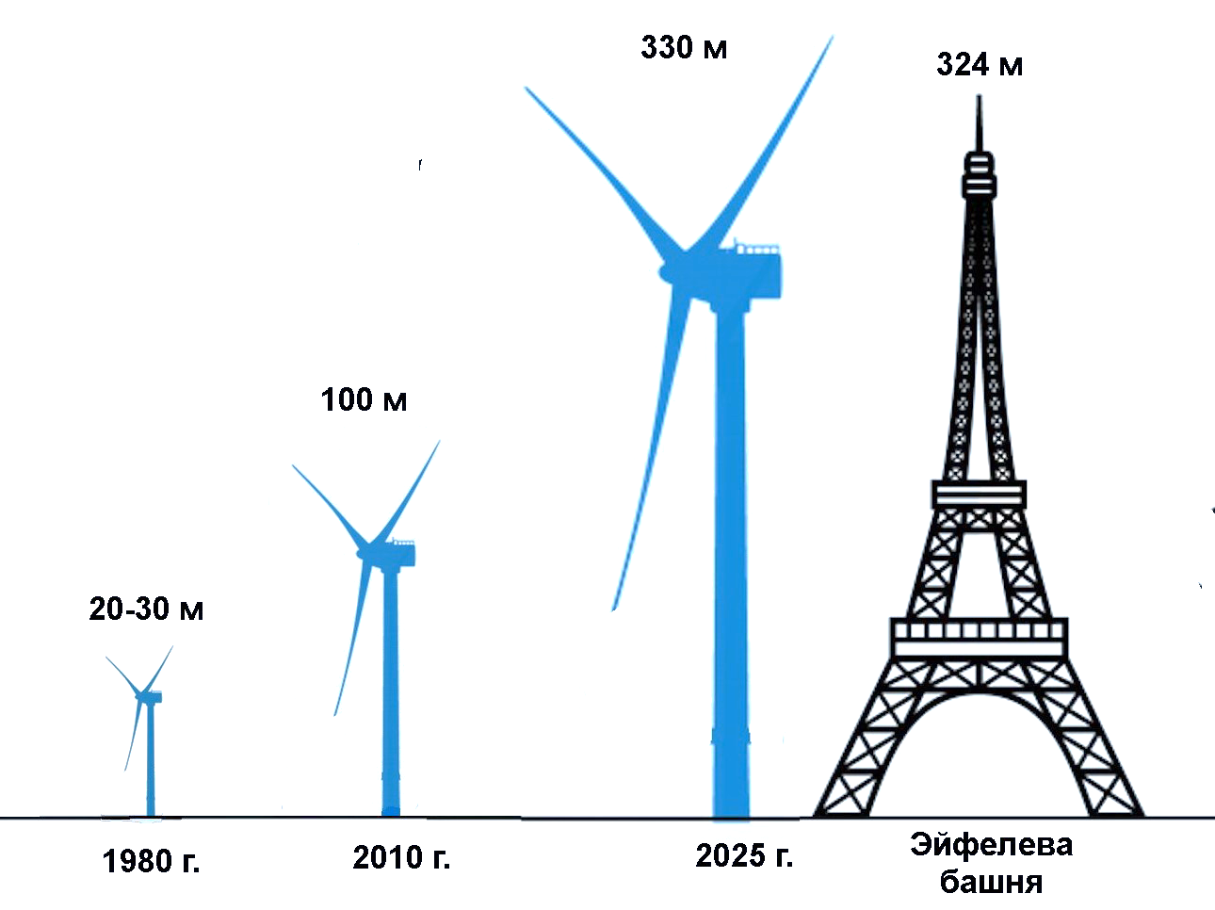
Рисунок 1. Увеличение масштабов ветроэнергетических установок
Вторая тенденция – это размещение наиболее крупномасштабных объектов ветроэнергетики в морских акваториях, на расстоянии более 40 км от берега, где сосредоточено до 80% ветровой энергии [3]. Их называют оффшорными ветроэлектростанциями (от англ. offshore – расположенный вдали от побережья). Они возводятся как на постоянных фундаментах, так и создаются в форме плавучих платформ. Третьей тенденций можно считать изменение на крупных ветроэнергетических установках характера пространства, в котором осуществляются работы по их обслуживанию, а также способа доступа к техническим узлам. На этих установках нет «рабочих мест» (workstation), то есть участков, на которых человек должен присутствовать постоянно. Существуют «места выполнения работ» (workplace), которые посещаются персоналом при возникновении необходимости их ремонта или осмотра. В 80-90 гг. ХХ века перемещение обслуживающего персонала осуществлялось по поверхности установки, высота которой обычно не превышала 20-30 м. На поверхности располагались люки, открывающие доступ к электрогенератору и иному оборудованию. На современных крупных установках подъем к техническим узлам, расположенным в верхней части, осуществляется на специальных лифтах, устроенных внутри башни. Основная часть оборудования размещена в специальном помещении – гондоле. Ее размеры нередко превосходят объем жилого трейлера. Таким образом, значительная часть мест выполнения работ переместилась с наружной поверхности ветроэнергетической установки в ее внутреннее пространство.
Принципиальное изменение условий работы на крупных ветроэнергетических установках требует сформировать новые методологические принципы системной охраны труда, охватывающей весь спектр угроз для жизни и здоровья их персонала. Необходимость подобного шага подкрепляется значительным количеством несчастных случаев на крупных ветроэнергетических установках [4]. Согласно статье 218 Трудового кодекса РФ N197-ФЗ, основой создания системы управления охраны труда (СУОТ) является идентификация профессиональных рисков, которые подразделяются на риски травмирования и риски получения профессионального заболевания [5]. Для ветроэнергетических установок они обобщены в таблице 1.
Таблица 1. Источники и виды профессиональных рисков на крупных ветроэнергетических установках (ВЭУ)
Источники рисков | Факторы воздействия | Риск заболевания | Риск травмирования
Работа оборудования ВЭУ | Шум | + | −
Работа оборудования ВЭУ | Вибрация | + | −
Работа оборудования ВЭУ | Электромагнитное поле | + | −
Работа оборудования ВЭУ | Удар током | − | +
Работа оборудования ВЭУ | Механические травмы | − | +
Работа оборудования ВЭУ | Возгорания | − | +
Конструкция ВЭУ | Падение с высоты | − | +
Конструкция ВЭУ | Страх высоты | + | −
Конструкция ВЭУ | Стробоскопический эффект | + | −
Конструкция ВЭУ | Раскачивание башни | + | −
Конструкция ВЭУ | Замкнутые пространства | + | −
Конструкция ВЭУ | Подъем на скоростном лифте | + | −
Перевозка персонала | Наземный транспорт | − | +
Перевозка персонала | Водный транспорт | − | +
Перевозка персонала | Воздушный транспорт | − | +
Внешние воздействия (грозы, ураганы, шторма, сейсмические явления) | Удар молнии | − | +
 | Разрушение лопастей ВЭУ | − | +
 | Падение башни ВЭУ | − | +
 | Отрыв от креплений плавучих ВЭУ | − | +
 | Опрокидывание и затопление плавучих ВЭУ | − | +

Помимо работы с оборудованием профессиональные риски обусловливает специфика конструкции ветроэнергетических установок. Заболевания могут быть вызваны особенностями психофизиологических перегрузок, например, акрофобией (страхом высоты) или клаустрофобией (при работе в замкнутом пространстве гондолы и башни). Данные факторы по отдельности и в сочетании с ощущаемым раскачиванием верхней части крупной установки негативно влияют на нервную и сердечно-сосудистую системы человека. Вредное воздействие оказывает и быстрый подъем на высоту 200-300 м. Движение лопастей ветроэнергетических установок нередко сопровождается стробоскопическим эффектом – быстрой сменой затемнения и яркого солнечного света. Кроме того, крупные установки обычно удалены от участков постоянного размещения персонала на значительные расстояния. В сложных погодных условиях доставка людей на оффшорные установки по морю и воздуху (на вертолетах) значительно повышает риск аварий. Большую опасность для крупных ветроэнергетических установок представляют и внешние воздействия. Риск ударов молний в них обусловлен не только высотой, но и созданием при вращении лопастей потоков ионизированного воздуха (восходящих лидеров). Существующие системы молниезащиты не гарантируют 100% защиты. А при ураганах известны случаи падений башен наземных ветроэнергетических установок и отрыва от креплений плавучих установок.
Обобщая материалы по крупным ветроэнергетическим установкам, можно сделать заключение, что они представляют новую категорию крупных производственных объектов. Особенности их эксплуатации требуют дополнительной разработки официального документа по охране труда обслуживающего персонала.
ЛИТЕРАТУРА
1. Королев И.В., Завьялова А.А., Боровкова А.М., Звонкова Н.В. Охрана труда при работах на высоте // Электроэнергия. Передача и распределение. 2019. № 5 (56). С. 124-129.
2. Roberts R., Flin R. Human factors in onshore and offshore wind: a scoping review // Ergonomics. 2025. PMID: 39936250. Р. 1-18.
3. Sun Y., Li H., Sun L., Soares G. Failure Analysis of Floating Offshore Wind Turbines with Correlated Failures // Reliability Engineering and System Safety // 2023. V. 238. 109485.
4. Rowell D., McMillan D., Carroll J. Offshore Wind H&S: A Review and Analysis // Renewable and Sustainable Energy Reviews. 2024. V. 189. Рart A. 113928.
5. Джумаев С.Д., Макаров А.К., Медведев В.Т. Влияние травматизма, профзаболеваний на эффективность работы персонала // Вопросы электромеханики. Труды ВНИИЭМ. 2009. Т. 109. № 2. С. 39-42.

